【实木衣柜】
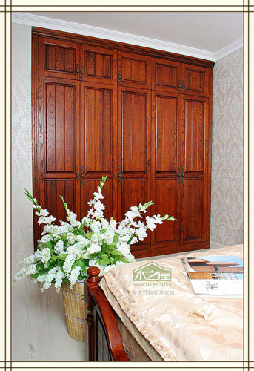
【实木衣柜简介】
现代社会，随着生活品质的日益提升，人们渐渐开始追求“绿色环保”的家居环境，对家具也是一样，其“健康环保”性能逐渐成为人们关注的焦点。于是，实木家具越来越受到人们的喜爱和追捧，而选购实木家具的时候，实木衣柜的选购则为重中之重。

【实木衣柜特点】
1.健康环保：实木衣柜因其避免过多地使用一些粘合剂，在健康环保性能上面更加优越；
2.经久耐用：经权威统计调查显示，实木家具的使用寿命是普通板木家具的四到五倍以上；
3.造型精美：实木衣柜可以实现一些板木衣柜不能实现的造型，诸如雕花等；
4.不限风格：实木衣柜不受风格限制，而板木衣柜则只能做现代风格等简单的风格。

【实木衣柜使用须知】
1.日常在清洁实木衣柜的时候，只需用干净的软布进行擦拭即可；如果遇到衣柜表面有脏污的时候，可选择使用湿布沾上适量的肥皂水或者中性清洁剂进行擦拭，但不可用力过猛；
2.平常使用的过程中，避免硬物和利器砸伤或者划伤衣柜柜体或者门板；
3.新买回来的实木衣柜，应该打开门通通风，或者在柜体的层板上放置一些茶叶，让其中的一些气味尽快散尽；
4.如果遇到气候潮湿的季节，经常打开衣柜能通通风，或者可在衣柜角落的位置放置一些干燥剂，以防过份潮湿导致衣服发霉；
5.在使用一段时间后，在对衣柜进行彻底的清洁之后，可在其表面打上一层光蜡，一方面可使得衣柜光亮如新，另一方面可以有效地延长衣柜的使用寿命。

注：感谢木之屋实木家具提供诸多参考资料，更多实木衣柜相关信息请参考木之屋官方网站：http://www.mzw98.cn/

